Номинация
«Творческая мастерская «Школа безопасности дорожного движения»
МБДОУ детский сад «Радуга»
первая младшая группа «Колокольчик»

Кардакова Наталья Владимировна, воспитатель

НСО, Наукоград Кольцово, 2020г.
Проект «Безопасность и дорога».
Рост количества машин на улицах городов и поселков нашей страны, увеличение скорости их движения, плотности транспортных потоков, растущие пробки на автодорогах являются одной из причин дорожно-транспортных происшествий. Никого не оставляют равнодушным неутешительные сводки о ДТП, где потерпевшими, к сожалению, являются и дети.
Причиной дорожно-транспортных происшествий чаще всего являются сами дети. Приводит к этому незнание элементарных основ правил дорожного движения, безучастное отношение взрослых к поведению детей на проезжей части. Предоставленные самим себе, дети, особенно младшего возраста, мало считаются с реальными опасностями на дороге. Объясняется это тем, что они не умеют еще в должной степени управлять своим поведением. Они не в состоянии правильно определить расстояние до приближающейся машины и ее скорость и переоценивают собственные возможности, считают себя быстрыми и ловкими. У них еще не выработалась способность предвидеть возможность возникновения опасности в быстро меняющейся дорожной обстановке. Поэтому они безмятежно выбегают на дорогу перед остановившейся машиной и внезапно появляются на пути у другой. Они считают вполне естественным выехать на проезжую часть на детском велосипеде или затеять здесь веселую игру.
Знакомить детей с правилами дорожного движения, формировать у них навыки правильного поведения на дороге необходимо с самого раннего возраста, так как знания, полученные в детстве, наиболее прочные; правила, усвоенные ребенком, впоследствии становятся нормой поведения, а их соблюдение - потребностью человека.
Знакомя детей с правилами дорожного движения, культурой поведения на улице, следует помнить, что эта работа тесно связана с развитием ориентировки в пространстве и предполагает формирование таких качеств личности, как внимание, ответственность за свое поведение, уверенность в своих действиях.
Дорога с ребенком из дома в детский сад и обратно - идеальный момент для формирования у него навыков безопасного поведения на улице. Перед ребенком всегда должен быть личный пример соблюдения родителями всех без исключения правил дорожного движения.
Проект «Безопасность и дорога» был выбран не случайно. Мы хотели детям дать элементарные представления о правилах дорожного движения и безопасном поведении. А также вовлечь каждого участника в активный, познавательный и творческий процесс.
Вид проекта: творческо-игровой
Продолжительность проекта: с 27.01 по 7.02. 2020 г.
Участники: дети первой младшей группы «Колокольчик», воспитатели, родители.
Цели и задачи:
- познакомить детей с видами транспорта;
- учить различать и называть составные части транспорта;
- познакомить с профессиями людей, управляющими транспортом (шофер, машинист);
- дать представление о том, что узкая дорожка для людей, широкая дорожка – дорога для транспорта;
- дать представление о светофоре;
- закрепить знание цвета: красный, жёлтый, зелёный;
- закрепить умение ориентироваться в пространстве – низ, верх, близко, далеко;
- развивать наблюдательность, способствовать ознакомлению детей с элементарными правилами поведения на дороге.
Подготовительный этап:
- Беседа с детьми, для выявления знаний детей о ПДД, автотранспорте;
- Подготовка стихотворений, потешек, загадок, игр, иллюстративный материал;
- Подготовка атрибутов для игр, занятий (приложение: фото 5)
- Консультация для родителей «Самое дорогое у человека- жизнь» (приложение: фото 6)
Основной этап:
- Чтение: «Мы играли в паровоз» А. Усачева, «Песенка друзей» С. Михалкова, «Шофёр» Б. Заходера, «Ничей» (отрывок «Щенок и грузовик») Е. Каргановой, чтение и заучивание потешки «Еду, еду к бабе, к деду».
- Подвижные игры: «Самолеты», «Мы шофёры», «Машины едут», «Воробышки и автомобиль» (приложение: фото 1, 2).
- Дидактические игры: «Найди транспорт, который назову», «Подбери пару», «Разрешено-запрещено», пазлы «Транспорт».
- Наблюдение за транспортом.
- Рисование и лепка: «Колеса для машины», раскрашивание предметных картинок «Машины», «Рисуем дорогу» (приложение: фото 3).
- Аппликация: «Светофор», «Машины едут по дороге» (приложение: фото 4)
- Конструирование: «Широкая и узкая дорожки».
- Речевое развитие: «Самолет: у-у-у», «Паровоз: чух-чух», «Машина: пип-пип, д-д-д».
Ожидаемый результат:
- Дети знакомы с видами транспорта, с его составными частями.
- Имеют представления о том, для чего нужна грузовая машина и легковая, как называются профессии людей, управляющих транспортом.
- Знают, что широкая дорога для машин, узкая для пешеходов.
- Имеют представление о светофоре.
- Знают цвета: красный, зеленый, жёлтый.
- Дети ориентированы в пространственных отношениях.
- Знают, как вести себя у проезжей части.
Заключительный этап: результативность проекта:
- Благодаря проекту дети получили знания о внешнем виде автотранспорта и названиях его частей;
- Дети получили элементарные знания о том, где ездят машины, а где ходят пешеходы, что означают сигналы светофора.
- Дети имеют представление о том, как вести себя рядом с проезжей частью, переходить дорогу держась за руку родителя.
- Ориентируются в пространственных отношениях понимают низ-верх, далеко-близко.
- Имеют представление о скорости: машина едет быстро.
Проект способствовал развитию познавательного интереса и любознательности.
В ходе проекта у детей продолжилось формирование потребности в двигательной активности через подвижные игры.
Приложение:
Фото 1.
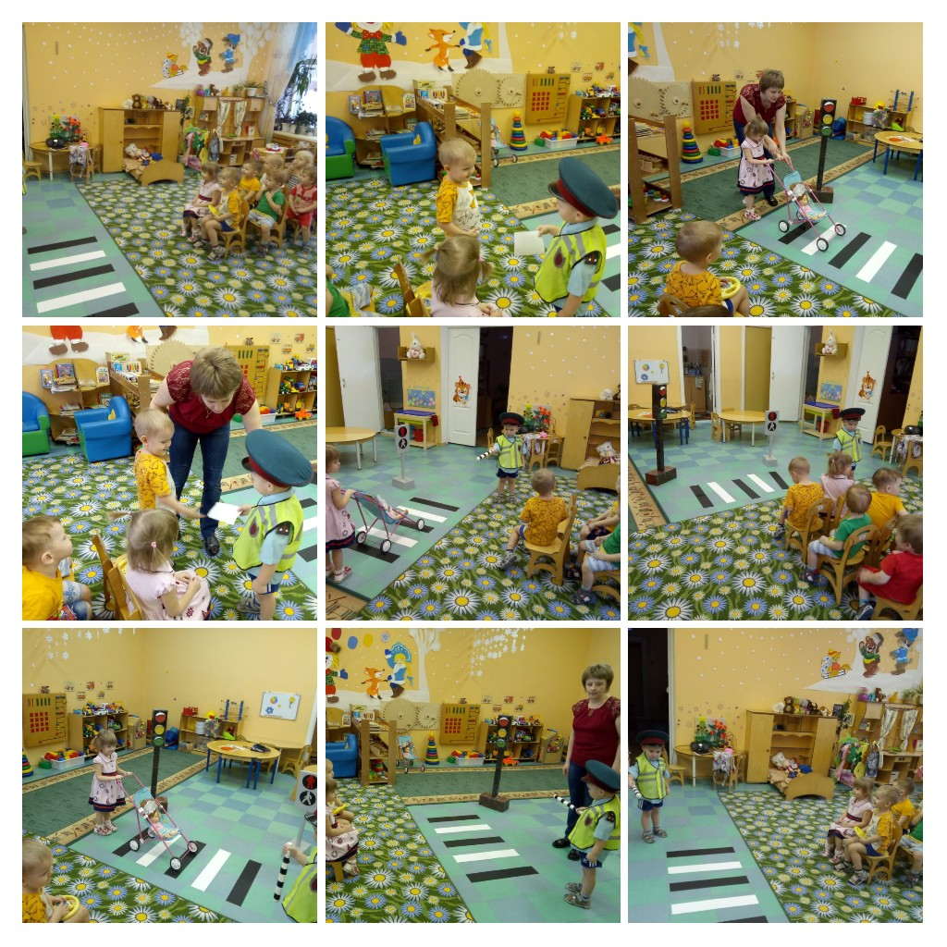 Фото 2.
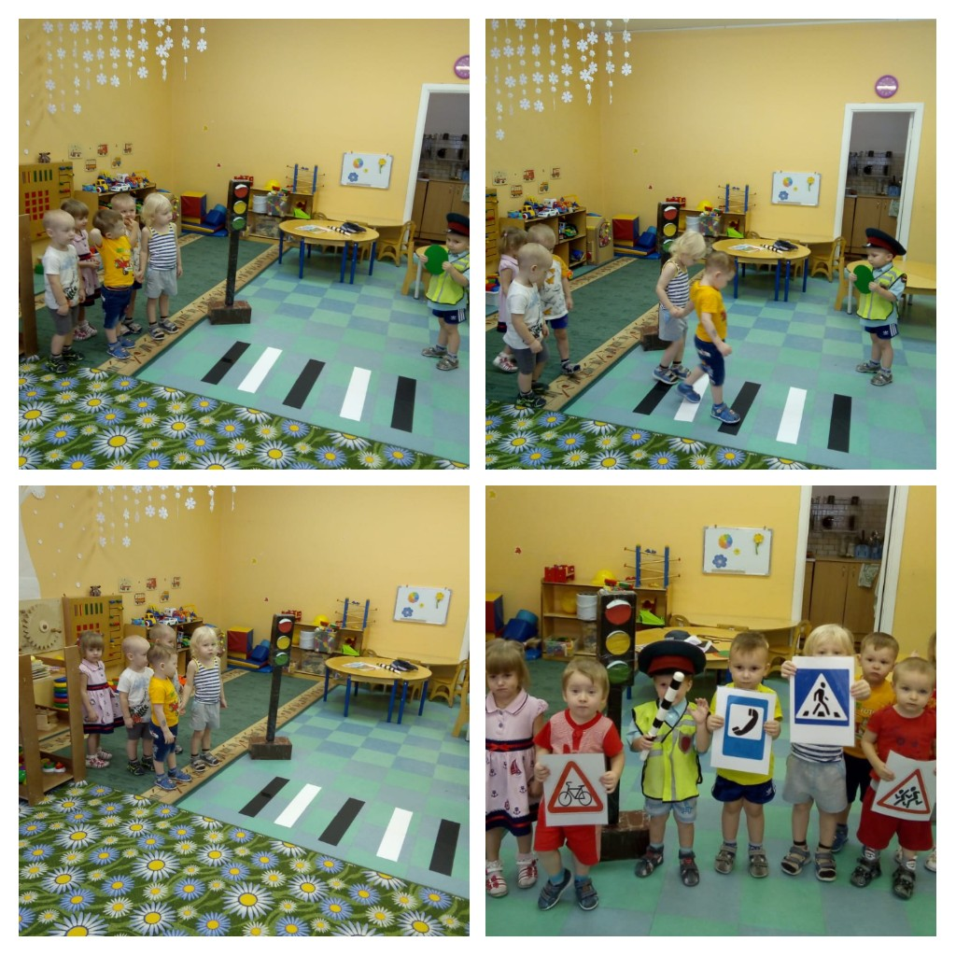

Фото 3.
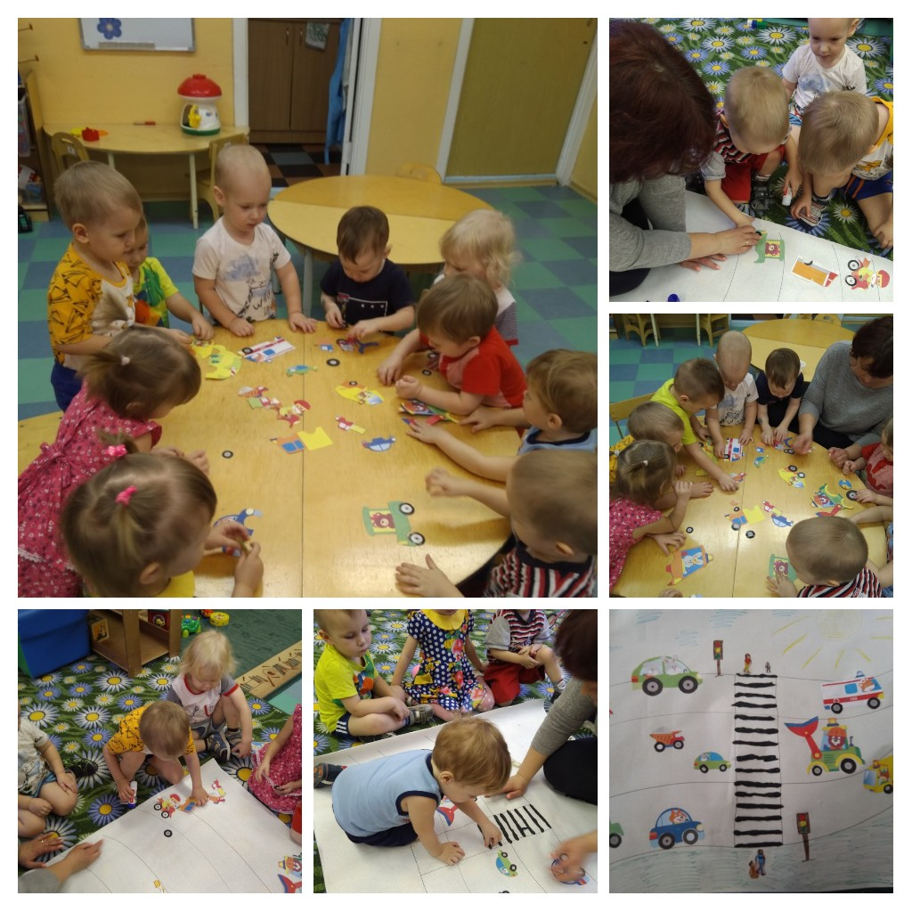 Фото 4.
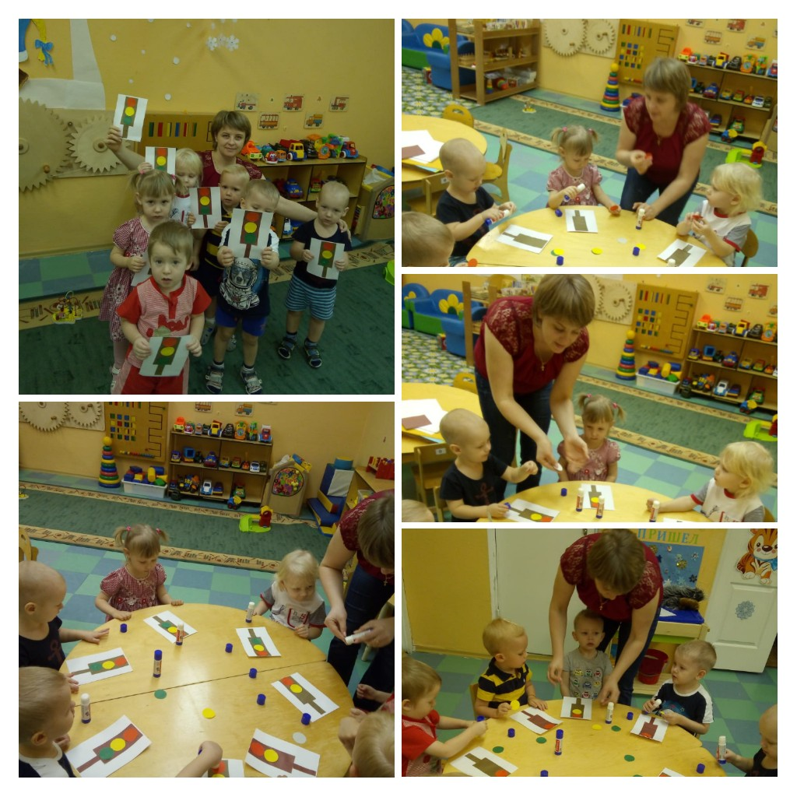

Фото 5.
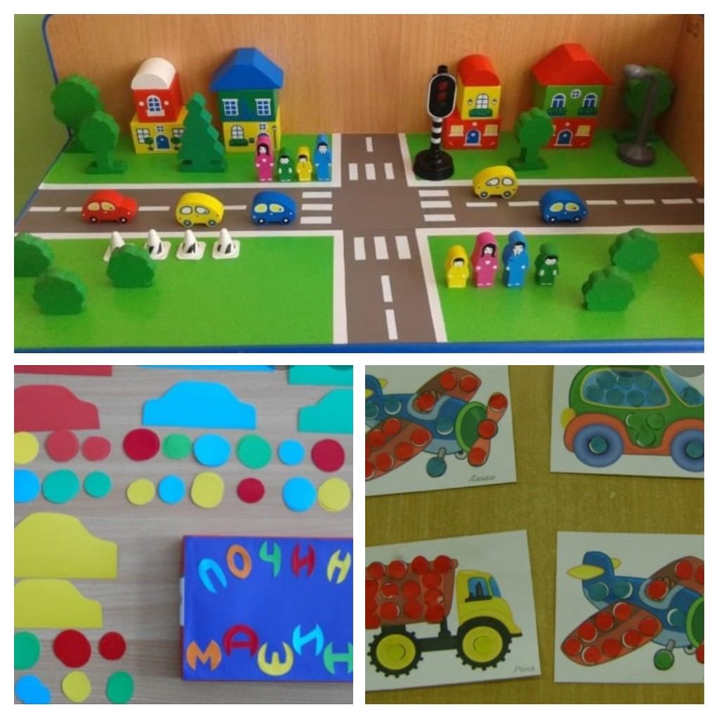
Фото 6



